
大七·印记
• DAILY LIFE

↓↓↓
/2026/3/27
我们的主题——《我要上小学了》
 01来园情况
1.来园人数：今日是周五，今日共有32位幼儿来园，2位幼儿事假,，1位感冒病假。
2.来园情绪：孩子们精神状态饱满，孩子们都能主动与老师、同伴问好。
3.来园和签到情况：大部分幼儿都主动签到，6人忘签，无人进行每日统计。
02区域活动
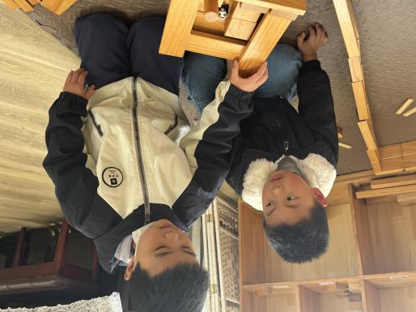 | 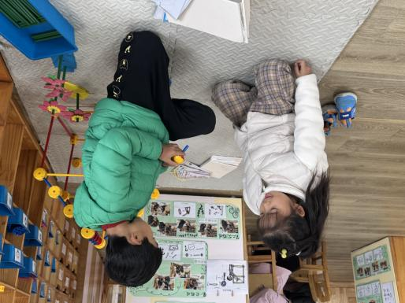 | 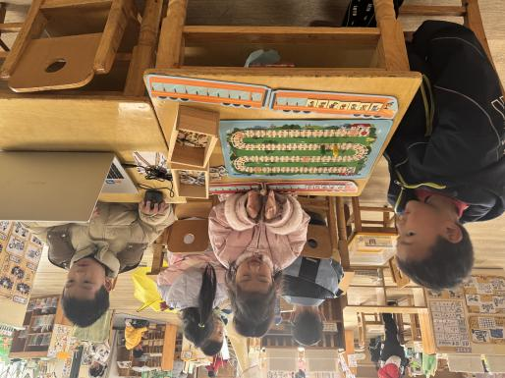
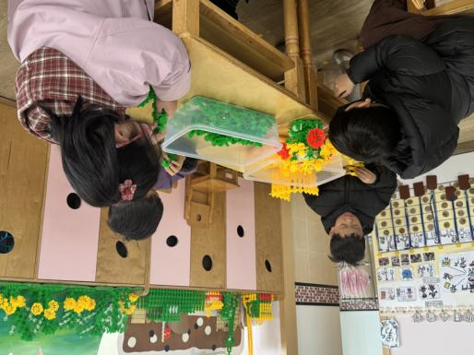 | 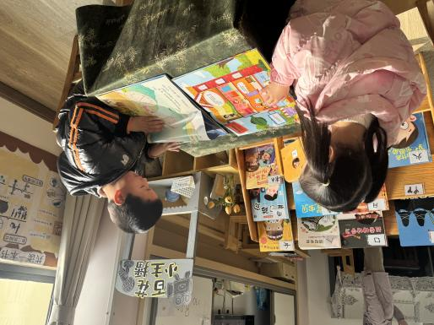 | 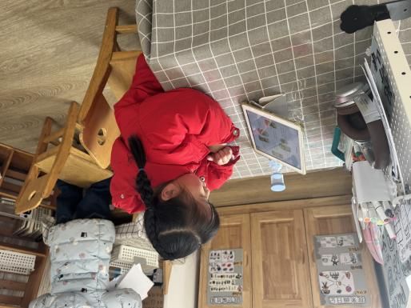
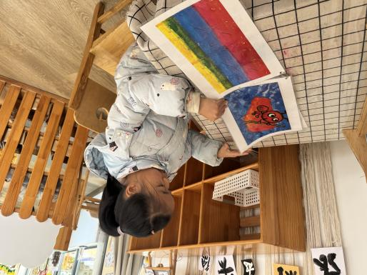 | 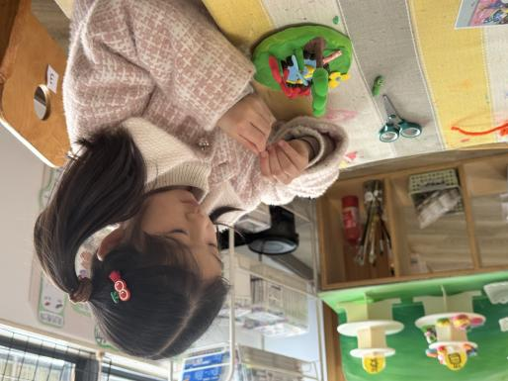 | 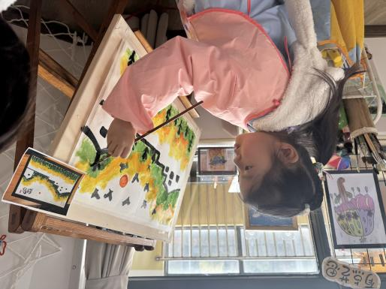

03户外活动
户外游戏：跳绳与野趣游戏
春光明媚的早晨，孩子们自主选择了跳绳和野趣投掷游戏，一场充满活力的户外欢乐时光就此开启。
瞧，跳绳区的宝贝们轻快地挥动绳子，双脚跟着节奏有力跳跃，绳子在空中划出一道道优美的弧线，起落间满是灵动与朝气；野趣投掷区的孩子们专注瞄准、奋力投掷，小小的沙包在空中飞舞，每一次投掷都带着期待与勇气。遇到旁边的小伙伴，他们会放慢速度、互相避让，懂得谦让与配合。操场变成了欢乐的运动场，运动使我们健康，游戏使我们快乐，每一个画面都闪耀着孩子们的活力与坚持，操场回荡着孩子们的欢笑与加油声，跳绳的轻响、投掷的欢呼交织在一起，构成了一幅幅生动活泼、充满野趣的精彩画面。
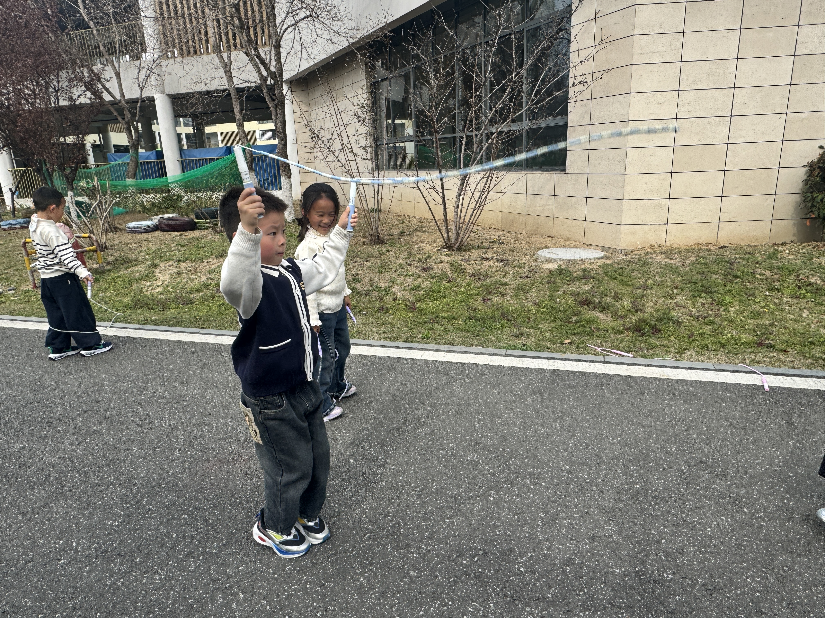 | 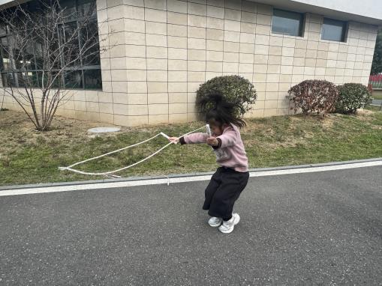 | 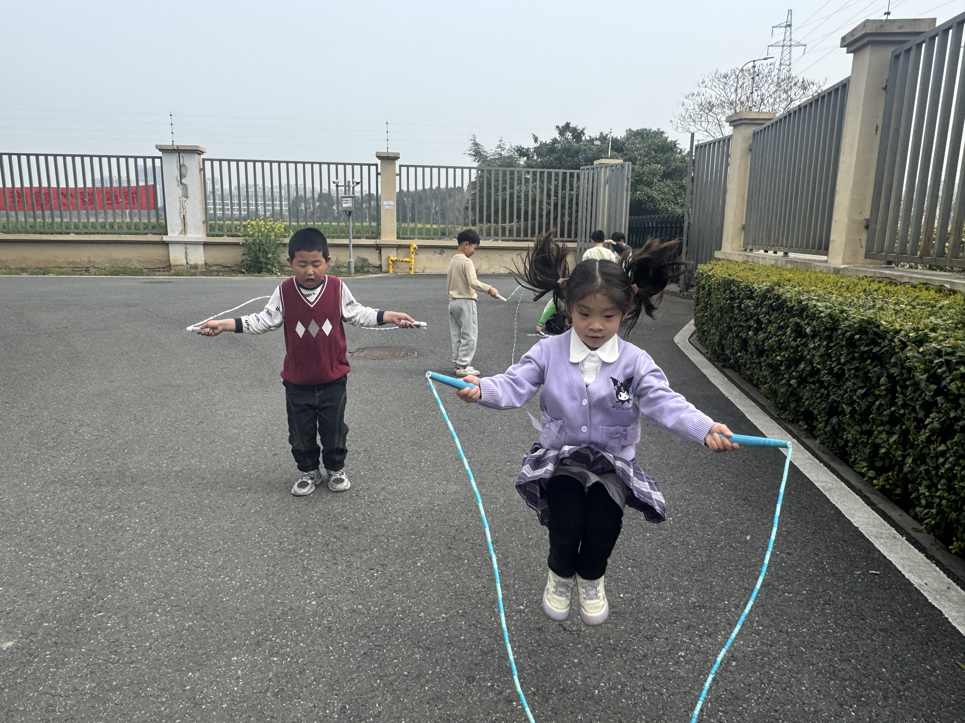
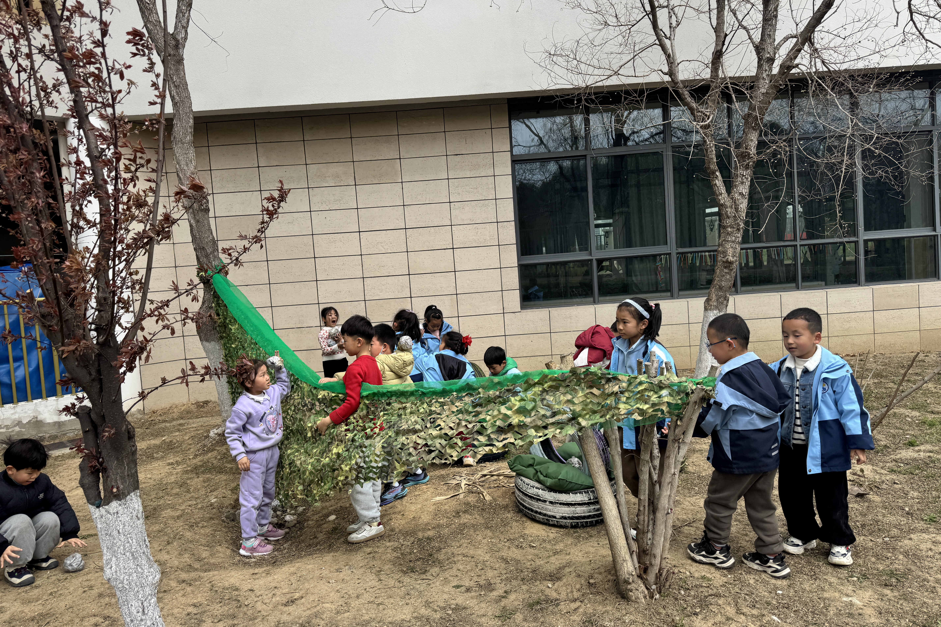 | 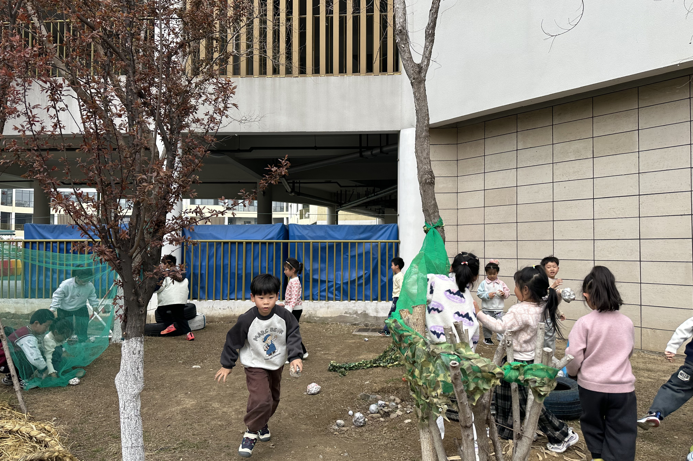 | 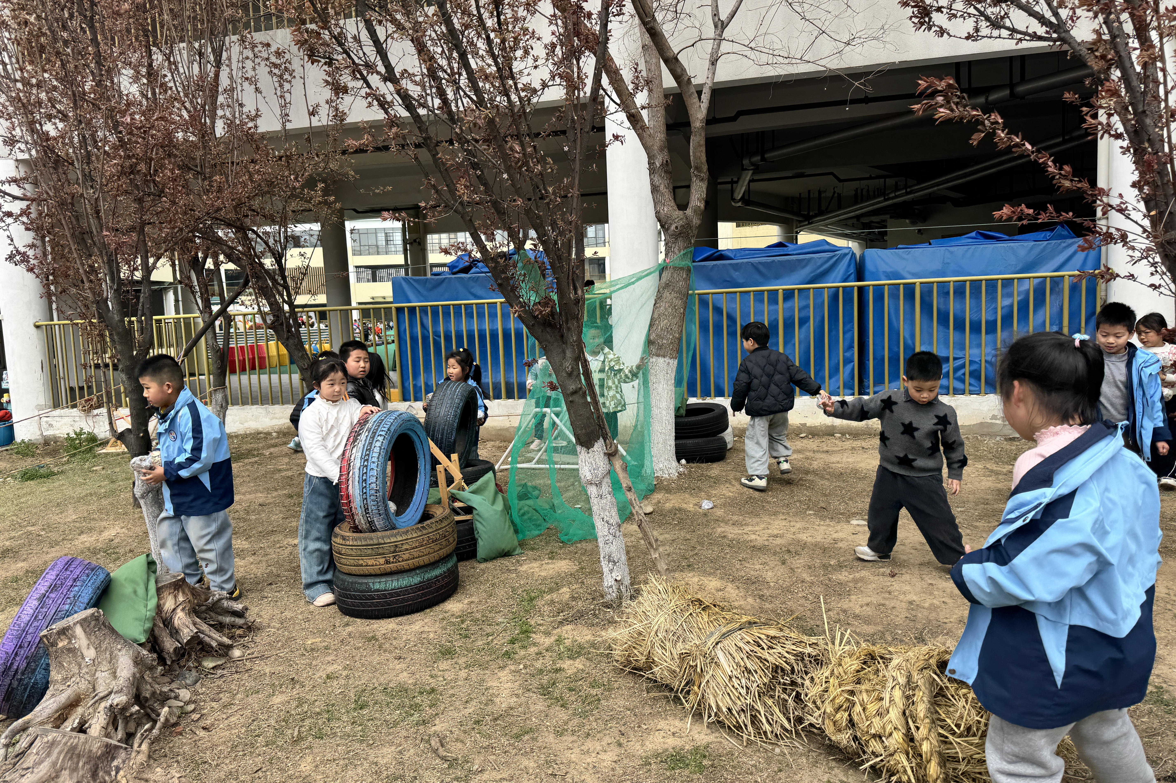

04生活活动
餐食情况：今日为小朋友准备了营养均衡的餐点：午餐有炸酱面、白萝卜木耳鸡汤；午点为海鲜粥、奶酪棒；水果是香蕉和蓝莓。进餐环节中，孩子们表现积极，多数能熟练完成自主盛菜，独立进食，十多位孩子自主添面，吃了两碗。整体氛围安静有序。餐后能自觉整理桌面，主动归置餐具，自理能力表现优秀。
午睡情况：12:05 幼儿有序进入午睡室，午检结果正常，其中 3 名幼儿略有咳嗽。班级整体入睡情况良好，29 名幼儿在 13:00 前进入安静睡眠状态，3 名入睡较迟缓的幼儿经老师安抚后也安心入睡。巡视中发现 1 名幼儿趴睡，已及时引导调整为安全睡姿，确保午睡安全舒适。
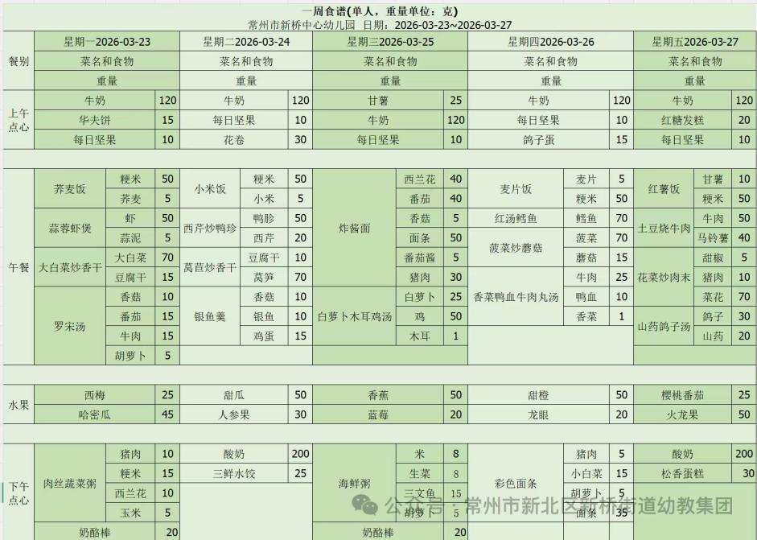
05温馨提示
★1.近期气温多变、早晚温差大，容易引发感冒咳嗽，请家长注意给孩子增减衣物、多喝温水，做好日常防护。
★2.为更好衔接小学书写习惯，建议在家用田字格本规范练习写数字，培养正确握笔与书写姿势。
谢谢大家的支持与配合！
—END—
在一起的点滴都值得记录

